SURAT PERNYATAAN KEASLIAN

Saya yang bertanda tangan di bawah ini:
Nama : Randy Ezra Beriajaya
Institusi : STT Intheos Surakarta
Email : rendyezra84@gmail.com
Tempat Tanggal Lahir : Bogor, 30 November 1984
Alamat : Jl. Jl. Minun Dehen RT 04/RW 01,Tumbang Samba, Kec. Katingan Tengah, Kab. Katingan,
Kalimantan Tengah – Indonesia, 74454
Judul Artikel : Mengkaji Ulang Konsep Self Acceptance Menurut Albert
Eliss Dalam Pendekatan Pastoral Konseling Bagi Lansia

Saya menyatakan bahwa artikel tersebut di atas adalah naskah asli, hasil pemikiran sendiri, bukan terjemahan/ saduran, dan belum pernah dipublikasikan di media publikasi manapun. Saya bersedia bertanggung jawab jika suatu saat kelak ada pihak tertentu yang merasa dirugikan secara pribadi dan atau tuntutan hukum atas diterbitkannya artikel ini.

Demikian pernyataan ini saya buat untuk dapat dipergunakan sebagaimana mestinya.

Katingan, 28 Desember 2022
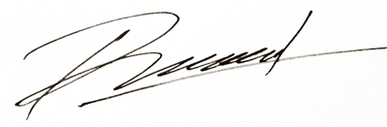

Randy Ezra Beriajaya

